倒推数组解法和说明

本题需采用special judge，故本题可以有多种解法，下面介绍一下我在出题时想到的解法。
假设我们已经把a数组进行了从小到大的排序，由题意中的条件：对于任意的,如果,都有。那么排序后a1,a2,a3,…an满足严格单调递增。那么数组中每一项被计算的次数就可得出：
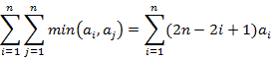
再由得：
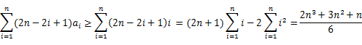

（当且仅当 时取等号）
由此可以知道我们只需要判断f和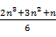的大小关系就可以了。如果f<则无解，否则就令 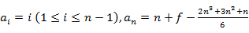

Special judge 部分分为4部：

1、判断是否在正确的时机输出 no solution。
- 判断是否满足：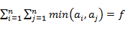。
- 判断是否满足：
- 判断是否满足：对于任意的,如果,都有

我不清楚Special judge在oj上具体怎么使用，我的“测评程序.cpp”主要就是一个check函数，check函数调用两个子函数，check1（）判无解，check2（）判有解时解是否正确。测评程序的输入要求如下：

- 先输入测试数据组数，也就是输入文件中的T
- 再依次检测每一组数据，先输入输入文件中的n和f，再输入被测程序中的输出，最后进行检测。
- 每组数据依次检测，一旦发现错误，立刻结束测试程序，check（）函数返回一个值0。（如果不立刻结束程序，不正确的被测程序的输出有可能会让测评程序运行出错）如果所有数据都正确，则check（）函数返回1。

具体看测评程序的注视。

“构造数据.cpp”用于生成测试数据“in.txt”，数据信息见“构造数据.cpp”的注释。

